BEAUTECARE MACEDO
Sistema de Gestão para Serviços de Estética
Relatório Final do Projeto
━━━━━━━━━━━━━━━━━━━━━━━━━━━━
Aluna | Laura Macedo
N.º de aluno | 2224120
Turma | TGPSI U 24
Disciplina / Módulo | Programação / PSI16
Projeto | BeauteCare Macedo
Base de dados | BeauteCareDB
Ferramenta de BD | SQL Server Management Studio
Professora | Carla Macedo
Ano letivo | 2025/2026
Projeto individual desenvolvido em C# Windows Forms com SQL Server.

Resumo
Neste relatório apresento o meu projeto final, chamado BeauteCare Macedo. A aplicação foi desenvolvida em C# com Windows Forms e utiliza uma base de dados SQL Server chamada BeauteCareDB. O objetivo foi criar um sistema simples e organizado para ajudar na gestão de um centro de estética.
Com este projeto consegui trabalhar várias áreas da programação, como login, ligação à base de dados, criação de ecrãs, operações CRUD, gestão de marcações, faturas, serviços, clientes, profissionais, cupões e dashboards. Também procurei dar atenção ao aspeto visual, porque a aplicação representa um negócio de beleza e estética.

Índice
- 1. Introdução e contextualização
- 2. Objetivos e âmbito do projeto
- 3. Tecnologias utilizadas
- 4. Requisitos do sistema
- 5. Base de dados
- 6. Arquitetura e estrutura da aplicação
- 7. Funcionalidades implementadas
- 8. Testes realizados
- 9. Dificuldades encontradas e soluções aplicadas
- 10. Limitações e melhorias futuras
- 11. Conclusão
- 12. Referências bibliográficas
- 13. Anexos

1. Introdução e contextualização
O meu projeto chama-se BeauteCare Macedo e foi pensado para um centro de estética. A ideia surgiu da necessidade de ter um sistema que ajude a organizar clientes, profissionais, serviços, marcações, faturas e promoções num só lugar.
Num negócio de estética existem muitas tarefas ao mesmo tempo: marcar horários, acompanhar clientes, saber que profissional realiza cada serviço, controlar pagamentos e mostrar promoções. Se tudo isto for feito manualmente, a informação pode ficar espalhada e mais difícil de gerir.
Por isso, desenvolvi uma aplicação desktop em Windows Forms. Escolhi este tema porque é prático, visual e permite aplicar vários conteúdos trabalhados em programação, como formulários, eventos, base de dados, validações, consultas SQL e organização do código.

2. Objetivos e âmbito do projeto
O principal objetivo foi criar uma aplicação funcional em C# com ligação a SQL Server, capaz de ajudar na gestão diária de um serviço de estética.

2.1 Objetivos específicos
- Criar um ecrã de login para controlar o acesso à aplicação.
- Permitir criação de conta e recuperação de senha.
- Separar a utilização por perfil: administrador, cliente e profissional.
- Gerir clientes, profissionais, serviços, marcações, faturas, pagamentos, avaliações e notificações.
- Implementar operações CRUD nas principais partes do sistema.
- Criar dashboards com informações úteis para cada tipo de utilizador.
- Permitir cupões promocionais e cupões por pontos.
- Mostrar as próximas marcações das profissionais com a fotografia da cliente.
- Usar uma base de dados relacional em SQL Server.
- Preparar o projeto para entrega com relatório, código, script da base de dados e GitHub.

2.2 Público-alvo
A aplicação destina-se a centros de estética, salões de beleza ou pequenos negócios que precisem de organizar melhor os seus serviços. Os principais utilizadores são administradores, clientes e profissionais.

3. Tecnologias utilizadas
Tecnologia | Utilização no projeto
C# | Linguagem usada para programar a aplicação.
Windows Forms | Tecnologia usada para criar os ecrãs da aplicação desktop.
SQL Server / LocalDB | Base de dados usada para guardar a informação do sistema.
ADO.NET / SqlConnection | Forma usada para ligar o C# à base de dados.
.NET Framework 4.7.2 | Versão utilizada no projeto.
Visual Studio | Programa usado para desenvolver e testar a aplicação.
SQL Server Management Studio | Ferramenta usada para trabalhar com a base de dados.
Guna.UI2.WinForms 2.0.4.7 | Biblioteca usada para deixar a interface mais moderna e bonita.
GitHub | Plataforma usada para organizar e entregar o projeto.

A biblioteca Guna.UI2.WinForms foi importante porque ajudou a criar botões, painéis e caixas de texto com um aspeto mais moderno. Como o tema do projeto é estética, o visual da aplicação também era uma parte importante do resultado final.

4. Requisitos do sistema
A tabela seguinte apresenta os requisitos que considerei importantes para verificar se o projeto cumpriu os objetivos definidos.
Código | Descrição do requisito | Estado
REQ001 | Permitir login de utilizadores. | Cumprido
REQ002 | Permitir criação de conta de cliente. | Cumprido
REQ003 | Permitir recuperação de senha. | Cumprido
REQ004 | Separar os perfis de administrador, cliente e profissional. | Cumprido
REQ005 | Permitir gerir clientes. | Cumprido
REQ006 | Permitir gerir profissionais. | Cumprido
REQ007 | Permitir gerir serviços e categorias. | Cumprido
REQ008 | Permitir criar, consultar e alterar marcações. | Cumprido
REQ009 | Permitir consultar e gerir faturas. | Cumprido
REQ010 | Permitir registar pagamentos. | Cumprido
REQ011 | Permitir avaliações de serviços e profissionais. | Cumprido
REQ012 | Apresentar notificações aos utilizadores. | Cumprido
REQ013 | Permitir gerar cupões por pontos e promoções. | Cumprido
REQ014 | Mostrar promoções no dashboard do cliente. | Cumprido
REQ015 | Mostrar próximas marcações no dashboard da profissional. | Cumprido
REQ016 | Mostrar a foto da cliente nas próximas marcações da profissional. | Cumprido
REQ017 | Usar SQL Server como base de dados relacional. | Cumprido
REQ018 | Ter pelo menos três tabelas funcionais além de utilizadores/perfis. | Cumprido

5. Base de dados
A base de dados usada no projeto chama-se BeauteCareDB. O script foi preparado para SQL Server e contém a criação das tabelas, relações e dados de teste. No script foram identificadas 18 tabelas e 193 instruções de inserção de dados de teste.

5.1 Diagrama simplificado da base de dados
A imagem seguinte mostra uma visão simplificada das principais tabelas e ligações. Este diagrama ajuda a perceber como os dados estão relacionados dentro do sistema.
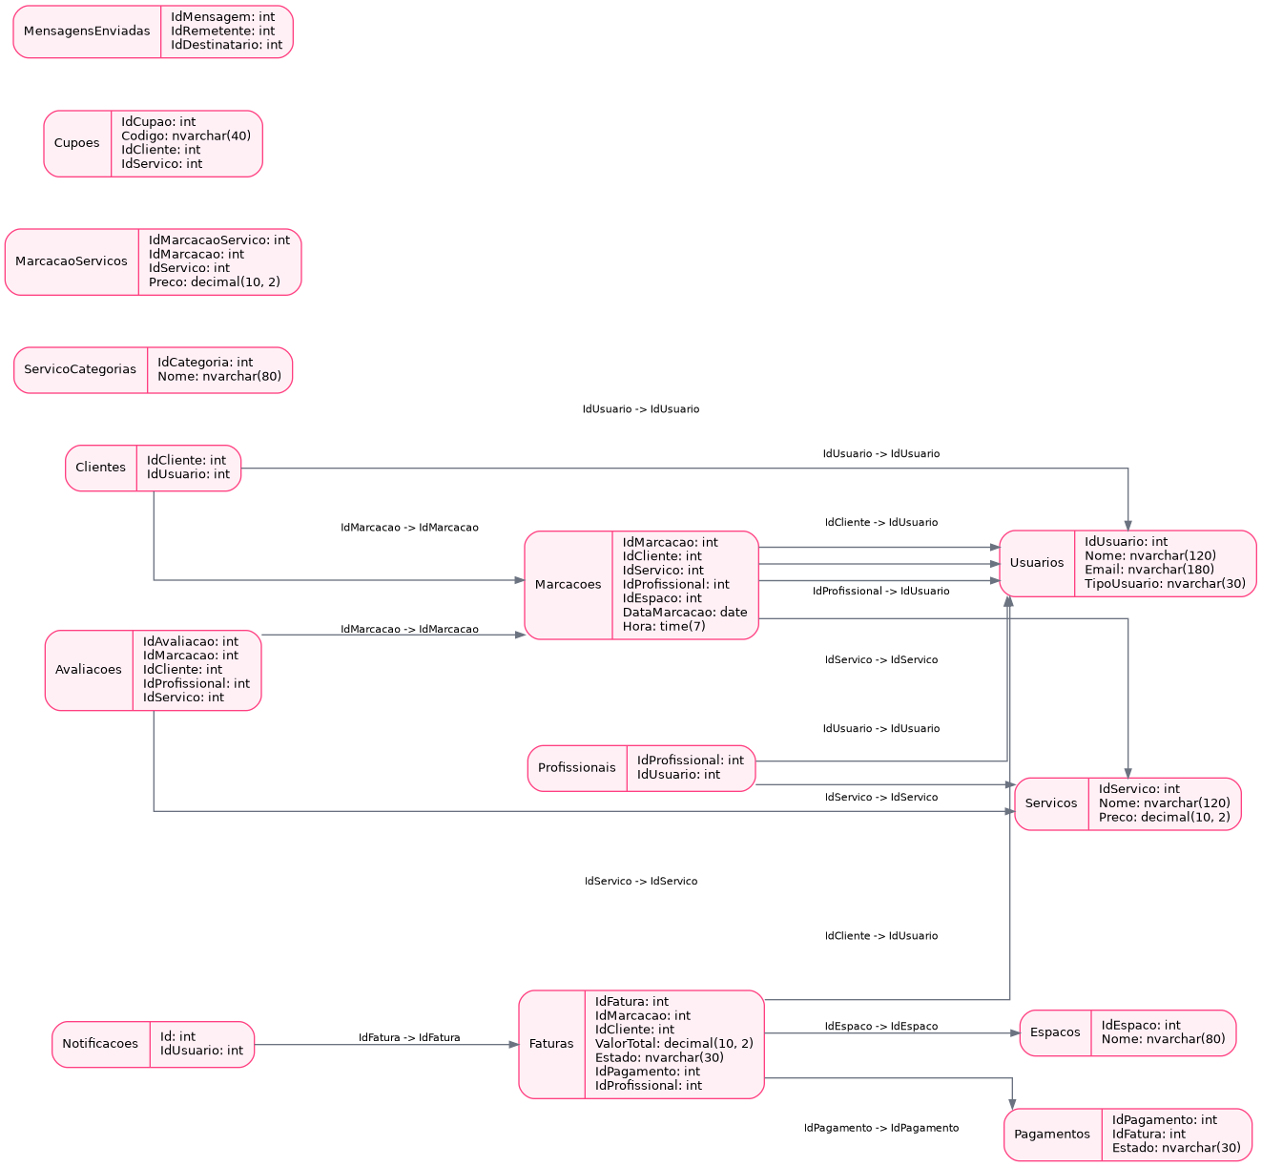
Figura 1 - Diagrama relacional simplificado da base de dados BeauteCareDB.

5.2 Tabelas principais
Tabela | N.º campos | Finalidade | Campos principais
Avaliacoes | 11 | Guarda avaliações feitas pelos clientes. | IdAvaliacao, IdMarcacao, IdCliente, IdProfissional, IdServico, Classificacao
Clientes | 4 | Guarda dados específicos dos clientes, incluindo observações e pontos acumulados. | IdCliente, IdUsuario, Observacoes, PontosCliente
Cupoes | 12 | Guarda cupões promocionais e cupões por pontos. | IdCupao, Codigo, IdCliente, Tipo, IdServico, NomeServico
Espacos | 4 | Guarda os espaços ou salas disponíveis para marcações. | IdEspaco, Nome, Descricao, Ativo
Faturas | 21 | Guarda as faturas, valores, descontos e estados de pagamento. | IdFatura, NumeroFatura, IdMarcacao, IdCliente, DataFatura, ValorTotal
Importacoes | 5 | Tabela de suporte do sistema. | IdImportacao, Tipo, Ficheiro, LinhasImportadas, DataImportacao
MarcacaoServicos | 6 | Liga marcações aos serviços escolhidos. | IdMarcacaoServico, IdMarcacao, IdServico, NomeServico, DuracaoMinutos, Preco
Marcacoes | 18 | Guarda as marcações com cliente, profissional, data, hora, estado e valor. | IdMarcacao, IdCliente, IdServico, IdProfissional, IdEspaco, DataMarcacao
Mensagens | 7 | Tabela de suporte do sistema. | IdMensagem, IdUsuario, DestinatarioTipo, Canal, Assunto, Mensagem
MensagensEnviadas | 10 | Regista mensagens enviadas pelo sistema. | IdMensagem, IdRemetente, IdDestinatario, DestinatarioNome, Canal, Assunto
Notificacoes | 8 | Guarda notificações apresentadas aos utilizadores. | Id, Mensagem, Tipo, IdUsuario, DataNotificacao, Lida
Pagamentos | 6 | Regista pagamentos associados às faturas. | IdPagamento, IdFatura, DataPagamento, Valor, MetodoPagamento, Estado
Profissionais | 6 | Guarda dados específicos das profissionais, como especialidade, avaliação e comissão. | IdProfissional, IdUsuario, Especialidade, Avaliacao, ComissaoPercentual, DataCriacao
ProfissionalServicos | 2 | Tabela de suporte do sistema. | IdProfissional, IdServico
ServicoCategorias | 6 | Organiza os serviços por categorias. | IdCategoria, Nome, Descricao, Foto, Ativa, Ordem
Servicos | 11 | Guarda os serviços disponíveis, como nome, preço, duração, categoria e fotografia. | IdServico, Nome, Categoria, Descricao, DuracaoMinutos, Preco
Usuarios | 14 | Guarda dados comuns dos utilizadores, como nome, email, senha, tipo de perfil, foto e estado. | IdUsuario, Nome, Email, Telefone, Senha, TipoUsuario
Usuarios_Backup_20260616152626 | 13 | Tabela de backup de utilizadores, mantida como suporte. | Id, Nome, Email, Telefone, Senha, TipoUsuario

5.3 Relações principais
Tabela origem | Campo | Tabela destino | Campo destino
Avaliacoes | IdMarcacao | Marcacoes | IdMarcacao
Avaliacoes | IdServico | Servicos | IdServico
Clientes | IdUsuario | Usuarios | IdUsuario
Clientes | IdMarcacao | Marcacoes | IdMarcacao
Faturas | IdCliente | Usuarios | IdUsuario
Faturas | IdPagamento | Pagamentos | IdPagamento
Faturas | IdEspaco | Espacos | IdEspaco
Marcacoes | IdServico | Servicos | IdServico
Marcacoes | IdCliente | Usuarios | IdUsuario
Marcacoes | IdProfissional | Usuarios | IdUsuario
Marcacoes | IdUsuario | Usuarios | IdUsuario
Notificacoes | IdFatura | Faturas | IdFatura
Profissionais | IdUsuario | Usuarios | IdUsuario
Profissionais | IdServico | Servicos | IdServico
ProfissionalServicos | IdProfissional | Usuarios | IdUsuario

As relações permitem ligar clientes às marcações, profissionais aos serviços realizados e faturas aos pagamentos. Esta organização ajuda a evitar repetição desnecessária de dados e deixa a aplicação mais consistente.

5.4 Dados de teste incluídos
Tabela | Registos inseridos no script
Notificacoes | 71
MensagensEnviadas | 17
Usuarios | 16
Faturas | 12
MarcacaoServicos | 12
Marcacoes | 12
Servicos | 10
Usuarios_Backup_20260616152626 | 10
Cupoes | 8
ProfissionalServicos | 6
ServicoCategorias | 6
Espacos | 5
Clientes | 4
Profissionais | 4

6. Arquitetura e estrutura da aplicação
A aplicação foi organizada por formulários Windows Forms e classes de apoio. Os formulários representam os ecrãs que o utilizador vê, enquanto as classes ajudam na ligação com a base de dados e na execução das consultas.
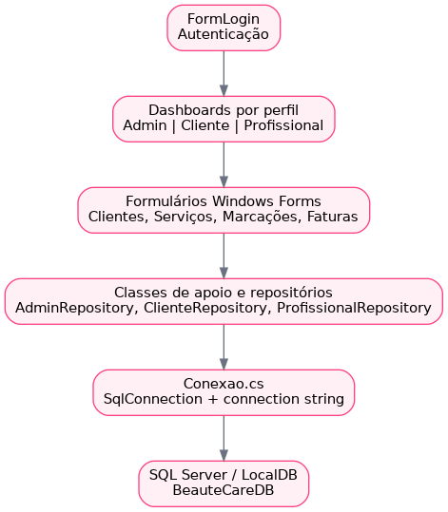
Figura 2 - Organização lógica da aplicação.

6.1 Estrutura principal do código
Ficheiro / Classe | Responsabilidade
Program.cs | Ponto de entrada da aplicação. Inicia o FormLogin.
Conexao.cs | Classe que faz a ligação à base de dados BeauteCareDB.
FormLogin | Ecrã inicial de autenticação.
FormCriarConta | Ecrã para registo de novos clientes.
FormRecuperarSenha | Ecrã para recuperar a senha.
FormAdminPrinc | Dashboard principal do administrador.
FormClientePrinc | Dashboard principal do cliente, com promoções, serviços e marcações.
DashboardProfissional / Formprofissionalprinc | Área principal da profissional, com próximas marcações.
AdminRepository | Consultas e operações da área administrativa.
ClienteRepository | Consultas e operações da área do cliente, cupões, marcações e faturas.
ProfissionalRepository | Consultas e operações da área da profissional.
SharedUi | Classes de apoio visual e navegação.

6.2 Ligação à base de dados
A ligação à base de dados ficou centralizada na classe Conexao. Assim, quando precisei fazer consultas ou guardar informações, o projeto usava a mesma base de ligação.
public class Conexao
{
private static string connectionString = @"Server=(localdb)\MSSQLLocalDB;Database=BeauteCareDB;Trusted_Connection=True;";
public static SqlConnection Conectar()
{
return new SqlConnection(connectionString);
}
}

7. Funcionalidades implementadas

7.1 Autenticação e perfis
A aplicação começa no ecrã de login. Depois de validar os dados, o sistema envia o utilizador para a área correta: administrador, cliente ou profissional.

7.2 Criação de conta
O formulário de criação de conta permite registar novos clientes e guardar os dados na base de dados.

7.3 Recuperação de senha
A recuperação de senha foi criada para ajudar o utilizador a voltar a aceder à aplicação quando necessário.

7.4 Dashboard administrativo
O administrador consegue consultar informações gerais e aceder à gestão de clientes, profissionais, serviços, marcações e faturação.

7.5 Gestão de clientes
A aplicação permite consultar, criar, editar e organizar clientes, incluindo dados pessoais, estado e informação associada.

7.6 Gestão de profissionais
O sistema permite gerir profissionais, especialidades, comissões e serviços realizados.

7.7 Gestão de serviços
Os serviços têm nome, categoria, descrição, duração, preço, fotografia e estado. Estes dados aparecem nas marcações e nos dashboards.

7.8 Marcações
As marcações ligam cliente, profissional, serviço, data, hora, valor e estado. Existem fluxos de marcação em diferentes áreas da aplicação.

7.9 Faturas e pagamentos
A área de faturas mostra os valores, descontos, método de pagamento e estado da fatura.

7.10 Cupões e promoções
A aplicação permite criar cupões por pontos e por promoções. A promoção de Micro Pigmentação também ficou com lógica de cupão, igual às outras promoções.

7.11 Avaliações
Os clientes podem avaliar serviços e profissionais, permitindo guardar classificação e comentário.

7.12 Notificações e mensagens
O sistema possui estrutura para notificações e mensagens, ajudando na comunicação com os utilizadores.

7.13 Fotografias de perfil nas próximas marcações
No dashboard da profissional, a tabela de próximas marcações apresenta a foto da cliente antes do nome. Isto deixa a informação mais visual e fácil de identificar.

7.14 Exemplo de lógica de cupões promocionais
Na parte dos cupões, o sistema procura o serviço da promoção, gera um código e regista o cupão com validade e percentagem de desconto.
CupaoInfo c = ClienteRepository.GerarCupaoPromocao(idCliente, promo.IdServico.Value, promo.PercentualDesconto);
MessageBox.Show("Cupão gerado: " + c.Codigo + "\nVálido apenas para " + c.NomeServico + ".");

8. Testes realizados
Teste | Resultado esperado/obtido | Estado
Abrir a aplicação | A aplicação iniciou no FormLogin. | OK
Login com dados válidos | O sistema encaminhou para o dashboard correto. | OK
Login com dados inválidos | O sistema impediu o acesso. | OK
Criar conta | O utilizador foi registado na base de dados. | OK
Recuperar senha | O fluxo de recuperação foi apresentado. | OK
Abrir dashboard do cliente | Dados, promoções e serviços foram carregados. | OK
Gerar cupão de promoção | O cupão foi criado com código e validade. | OK
Gerar cupão por pontos | O cupão foi criado quando havia pontos suficientes. | OK
Criar nova marcação | A marcação foi guardada com cliente, profissional e serviço. | OK
Consultar minhas marcações | A tabela apresentou registos da base de dados. | OK
Consultar faturas | As faturas foram listadas e resumidas. | OK
Abrir dashboard da profissional | As próximas marcações foram apresentadas. | OK
Mostrar foto da cliente na marcação | A imagem foi carregada a partir do campo Foto. | OK
Abrir área administrativa | Clientes, profissionais, serviços e faturas ficaram acessíveis. | OK
Compilar projeto no Visual Studio | A solução ficou pronta para testes após as correções finais. | OK

9. Dificuldades encontradas e soluções aplicadas
Durante o desenvolvimento encontrei algumas dificuldades, principalmente porque o projeto tinha muitas telas, muitos botões e várias funcionalidades ligadas à base de dados. Como o tema era estética, também tive preocupação em deixar a interface bonita e com boa qualidade visual.
Dificuldade | Solução aplicada
Ligação entre Windows Forms e SQL Server | Centralizei a ligação na classe Conexao e usei classes de apoio para organizar as consultas.
Organização de várias áreas da aplicação | Separei os ecrãs por perfil: administrador, cliente e profissional.
Designer do Visual Studio | Fiz ajustes para evitar que o Designer carregasse lógica do dashboard durante a edição visual.
Lógica de cupões | Criei métodos para gerar e consultar cupões por promoção ou por pontos.
Promoção de Micro Pigmentação | Integrei a promoção com a mesma lógica dos outros cupões do dashboard do cliente.
Fotos das clientes nas próximas marcações | Usei o campo Foto da tabela Usuarios para carregar a imagem da cliente na tabela da profissional.
Organização da base de dados | Usei tabelas relacionadas com chaves primárias e estrangeiras para ligar clientes, profissionais, serviços, marcações e faturas.
Qualidade visual da aplicação | Foi difícil manter uma boa qualidade visual, porque precisei ajustar cores, imagens, tamanhos, espaçamentos, tabelas e painéis para deixar tudo mais profissional.
Construção do layout | Uma das partes mais trabalhosas foi montar o layout no Windows Forms, colocando botão por botão, painel por painel e ajustando cada elemento manualmente.
Muitas telas ao mesmo tempo | Como o sistema tem dashboard do cliente, dashboard da profissional, área administrativa, marcações, serviços e faturas, precisei ter cuidado para não perder a organização entre as telas.

10. Limitações e melhorias futuras
Apesar de o projeto cumprir os objetivos principais, existem melhorias que eu poderia implementar numa versão futura.
- Exportação automática de faturas em PDF.
- Calendário visual para marcações, com arrastar e largar horários.
- Envio automático de lembretes de marcação por email.
- Relatórios financeiros mensais e anuais.
- Sistema de permissões mais detalhado para cada perfil.
- Backups automáticos da base de dados.
- Mais validações nos formulários para evitar erros de preenchimento.
- Criação de um instalador para facilitar a utilização noutro computador.
- Possível versão web ou mobile no futuro.

11. Conclusão
Com este projeto consegui aplicar conhecimentos de C#, Windows Forms e SQL Server numa aplicação prática. O BeauteCare Macedo permite gerir clientes, profissionais, serviços, marcações, faturas, pagamentos, avaliações, notificações e cupões promocionais.
Também aprendi melhor como organizar um projeto com várias telas e como ligar a parte visual da aplicação à base de dados. A parte do layout foi bastante exigente, mas ajudou-me a perceber a importância da organização, dos detalhes visuais e da experiência do utilizador.
Concluo que o objetivo principal foi cumprido, pois desenvolvi uma aplicação desktop funcional, com base de dados relacional e com funcionalidades úteis para a gestão de um centro de estética.

12. Referências bibliográficas
- Microsoft Learn - Documentação da linguagem C#.
- Microsoft Learn - Documentação de Windows Forms.
- Microsoft Learn - Documentação de SQL Server.
- Microsoft Learn - ADO.NET e SqlConnection.
- GitHub Docs - Organização de repositórios e ficheiros README.
- Documentos da disciplina - Normas para Projeto e Estrutura do Projeto.

13. Anexos

Anexo A - Capturas de ecrã da aplicação
As imagens seguintes mostram algumas telas principais do projeto em funcionamento. Incluí estas capturas para demonstrar melhor o aspeto final da aplicação e as funcionalidades implementadas.

Ecrã de login do BeauteCare Macedo
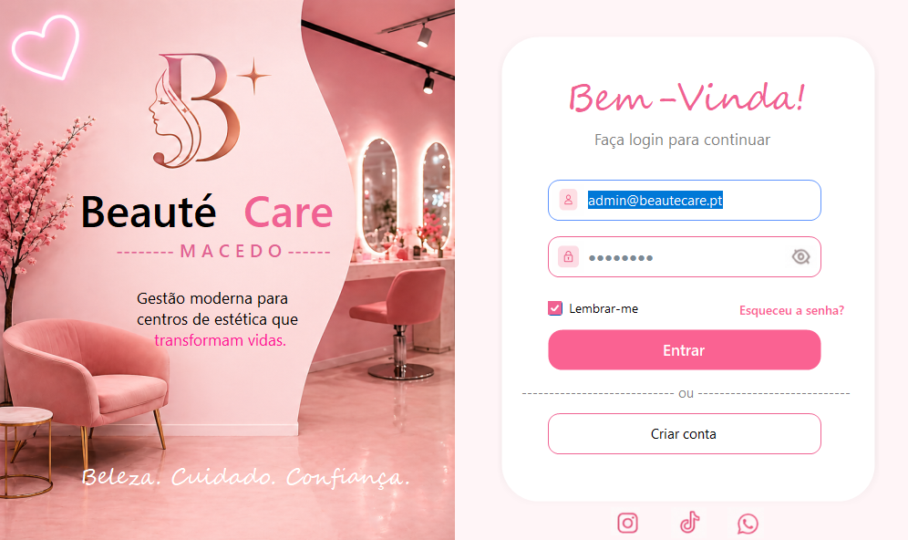
Figura 3 - Ecrã de login do BeauteCare Macedo.

Dashboard da cliente com marcações, promoções e serviços recomendados
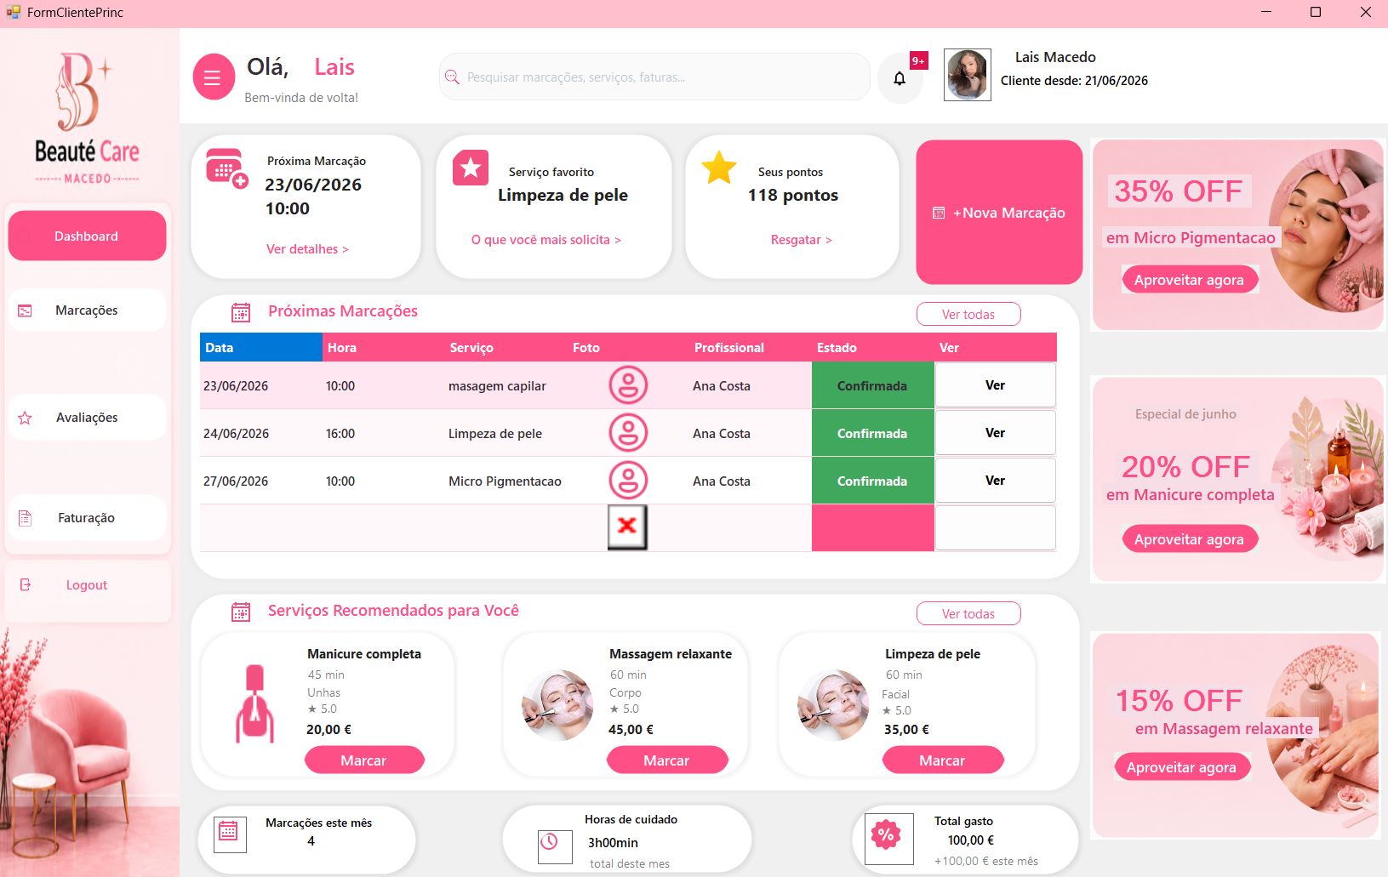
Figura 4 - Dashboard da cliente com marcações, promoções e serviços recomendados.

Dashboard da profissional com próximas marcações e resumo do mês
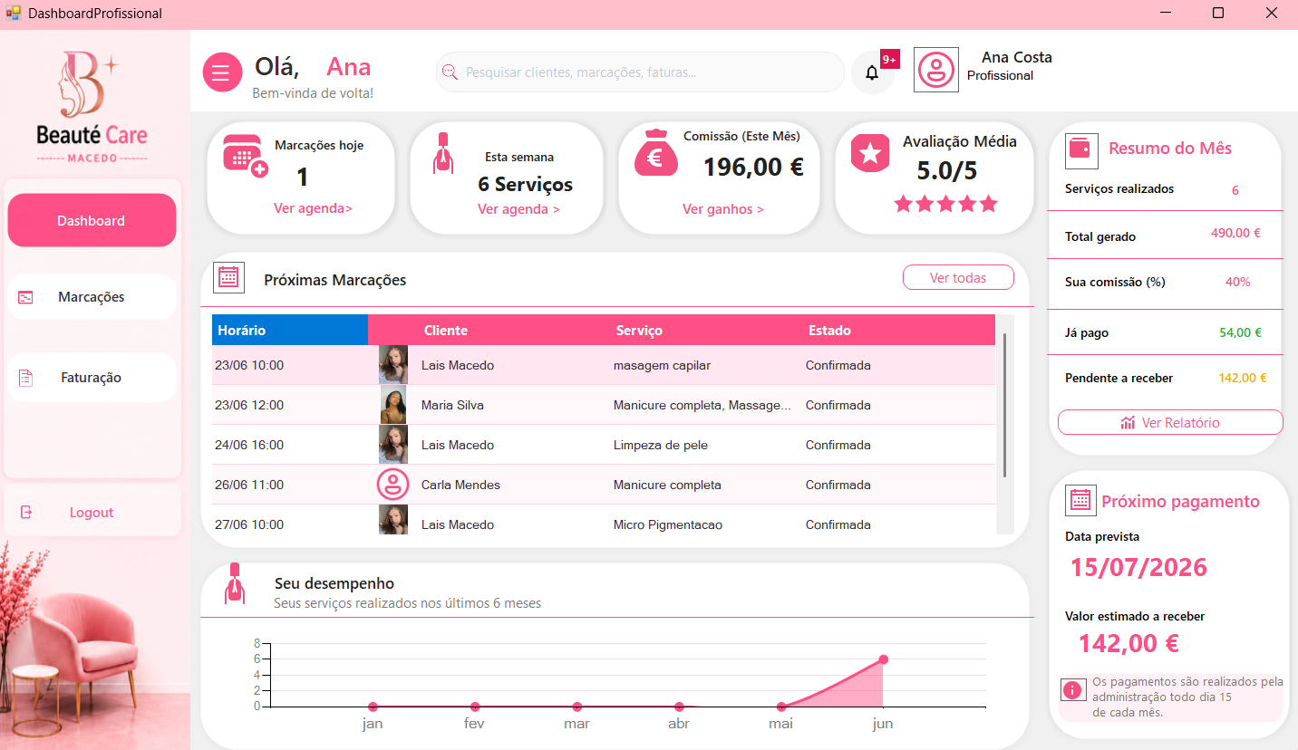
Figura 5 - Dashboard da profissional com próximas marcações e resumo do mês.

Área de faturas da cliente com resumo e benefícios
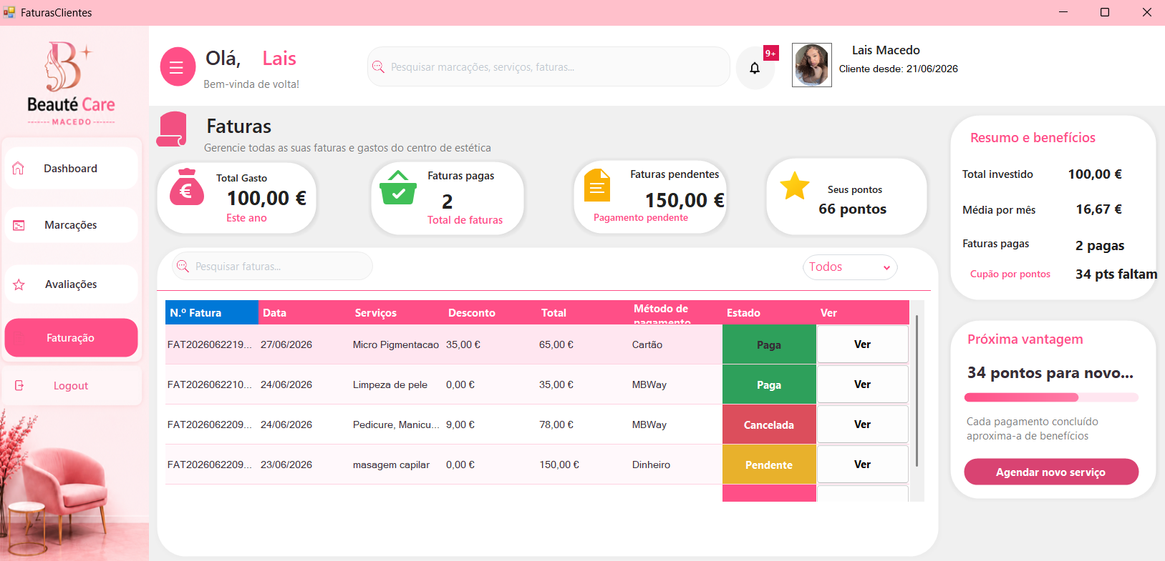
Figura 6 - Área de faturas da cliente com resumo e benefícios.

Criação de nova marcação com seleção de serviços
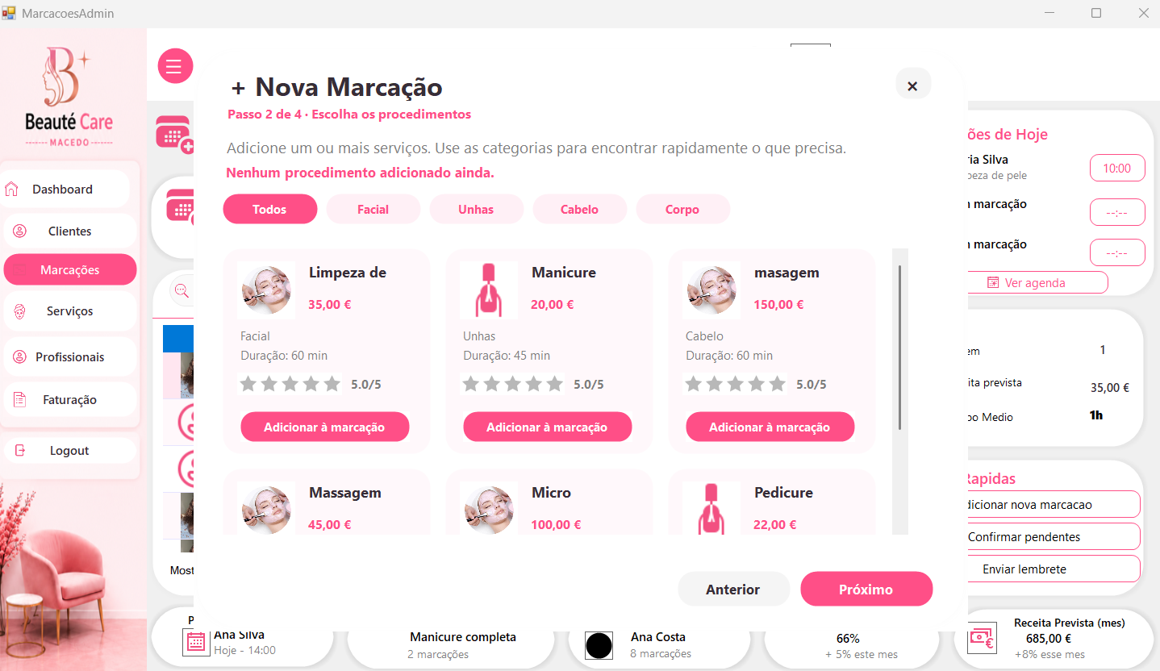
Figura 7 - Criação de nova marcação com seleção de serviços.

Criação de novo serviço na área administrativa
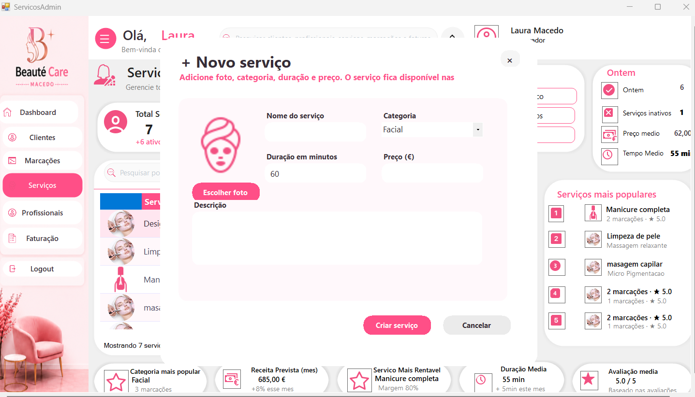
Figura 8 - Criação de novo serviço na área administrativa.

Anexo B - Estrutura recomendada para entrega
A estrutura abaixo mostra como o projeto deve ficar organizado no repositório.
PSI16U24_LauraMacedo_2224120/
readme.md
.gitignore
docs/
originais/
PSI16U24_LauraMacedo_2224120_RelatorioFinal.pdf
PSI16U24_LauraMacedo_2224120_ManualUtilizador.pdf
PSI16U24_LauraMacedo_2224120_ApresentacaoDefesa.pptx
scriptsbd/
PSI16U24_LauraMacedo_2224120_BeauteCareDB.sql
src/
ProjetoFinal/
dist/
versão compilada da aplicação

Anexo C - Ficheiros principais do projeto
Ficheiro | Ficheiro
AdminDialogos.cs | AdminRepository.cs
AdminSharedUi.cs | App.config
AvaliacoesCliente.Designer.cs | AvaliacoesCliente.cs
AvaliacoesCliente.resx | ClienteRepository.cs
ClienteSharedUi.cs | ClientesAdmin.Designer.cs
ClientesAdmin.cs | ClientesAdmin.resx
Conexao.cs | DashboardProfissional.Designer.cs
DashboardProfissional.cs | DashboardProfissional.resx
DetalheMarcacaoClienteForm.cs | FaturacaoProfissional.Designer.cs
FaturacaoProfissional.cs | FaturacaoProfissional.resx
FaturasAdmin.Designer.cs | FaturasAdmin.cs
FaturasAdmin.resx | FaturasClientes.Designer.cs
FaturasClientes.cs | FaturasClientes.resx
FaturasProfissional.Designer.cs | FaturasProfissional.cs
FaturasProfissional.resx | Form1.Designer.cs
Form1.cs | Form1.resx
FormAdminPrinc.Designer.cs | FormAdminPrinc.cs
FormAdminPrinc.resx | FormClientePrinc.Designer.cs
FormClientePrinc.cs | FormClientePrinc.resx
FormCriarConta.Designer.cs | FormCriarConta.cs
FormCriarConta.resx | FormRecuperarSenha.Designer.cs
FormRecuperarSenha.cs | FormRecuperarSenha.resx
Formprofissionalprinc.Designer.cs | Formprofissionalprinc.cs
MarcacoesAdmin.Designer.cs | MarcacoesAdmin.cs
MarcacoesAdmin.resx | MinhasMarcacoes.Designer.cs
MinhasMarcacoes.cs | MinhasMarcacoes.resx
NovaMarcacaoAdmin.cs | NovaMarcacaoCliente.cs
NovaMarcacaoProfissional.cs | ProfissionaisAdmin.Designer.cs
ProfissionaisAdmin.cs | ProfissionaisAdmin.resx
ProfissionalRepository.cs | ProfissionalSharedUi.cs
Program.cs | ProjetoFinal.csproj
ProjetoFinal.slnx | Properties/AssemblyInfo.cs
Properties/Resources.Designer.cs | Properties/Resources.resx
Properties/Settings.Designer.cs | ReciboFaturaForm.cs
ServicosAdmin.Designer.cs | ServicosAdmin.cs
ServicosAdmin.resx | UsuarioLogado.cs
packages.config

Anexo D - Observação sobre segurança
Dados sensíveis, como credenciais de email, palavras-passe e configurações privadas, não devem ser colocados publicamente no GitHub. Quando necessário, estes dados devem ser substituídos por exemplos ou configurações locais.

